ÓZBEKISTAN RESPUBLIKASÍ INFORMAСIYALÍQ TEXNOLOGIYALAR HÁM KOMMUNIKACIYALARÍN RAWAJLANDÍRÍW MINISTRLIGI
Muhammed al-Xorezmiy atındaǵı Tashkent informaciyalıq texnologiyaları universiteti Nókis filialı
Kompyuter injiniring fakultiti Dástúriy injiniring baǵdarı
“Web dástúrlew” páninen


Ámeliy Jumıs

Tapsırǵan: Abdiraxmanova.N __________
Qabıllaǵan: Qonarbaev.D __________

Nókis 2022
1-Ámeliy jumıs
Jumıstıń maqseti: Open serber járdeminde Mysql hám php kodlarınan baza jaratıw.
Bunda bizge tiykarınan kerek bolatuǵın nárseler ózimizge belgili papka ashıp alamız ol tómendegi ámeller menen orınlanadı.
Tıshqanshanıń shep jaǵın basamız hám “новый каталог” pánelin basamız ózimizge kerekli attı jazıp saqlaw túymesin basamız hám tómendegi kóriniske iye bolamız.
Keyin ishine kirip fayl ashıp alıwımızǵa boladı ol tómendegishe:

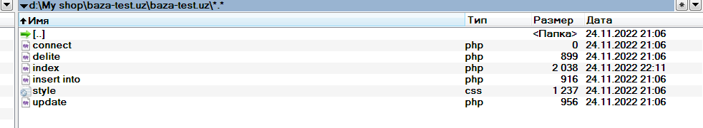
Usı kóriniste ózime kerekli fayllardı jaratıp aldım, endi bularǵa “visual studio” arqalı kod jazıwızǵa boladı.
Eń birinshi bolıp “Open serberde” baza jaratamız ol tómendegishe:
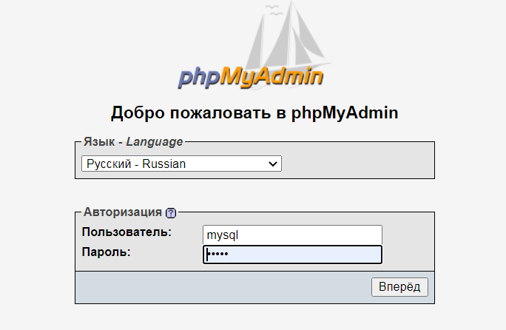
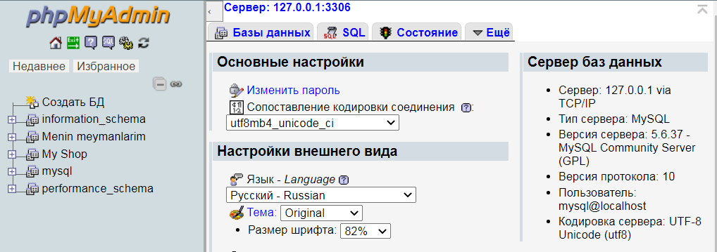

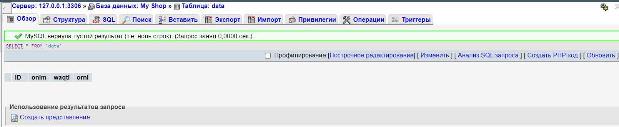
Kerekli bolǵan bazanı jaratıp aldım endi “visual studio” arqalı kodlardı jazıp “open serberdegi” maǵlıwmatlar menen baylanısatın qılıp alaman.
Maǵan kerek bolǵan 5 fayl jaratıp aldım olar:
1. index.php
2. delite.php
3. insert into.php
4. update.php
5. style.css
1. index.php

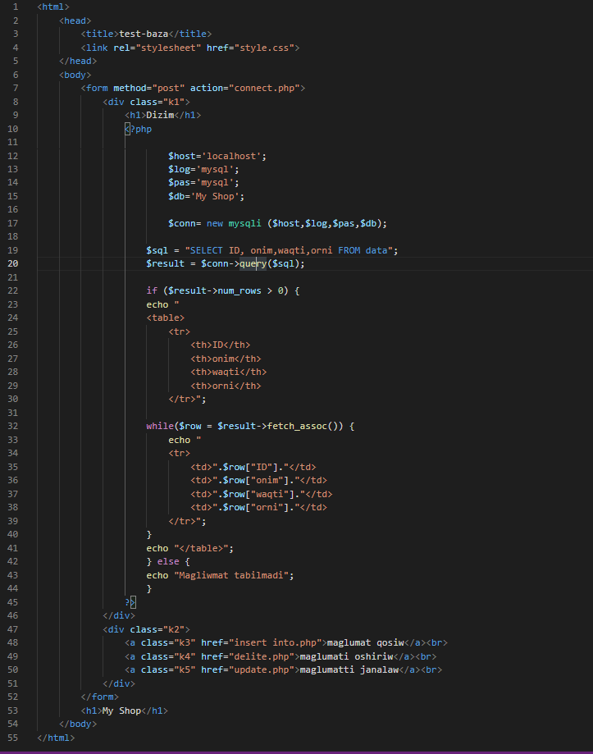
2. delite.php
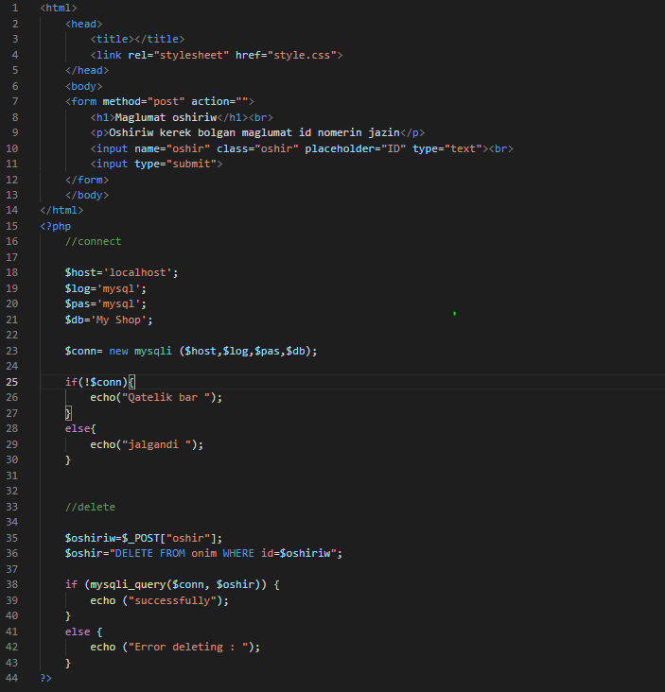

3. insert into.php

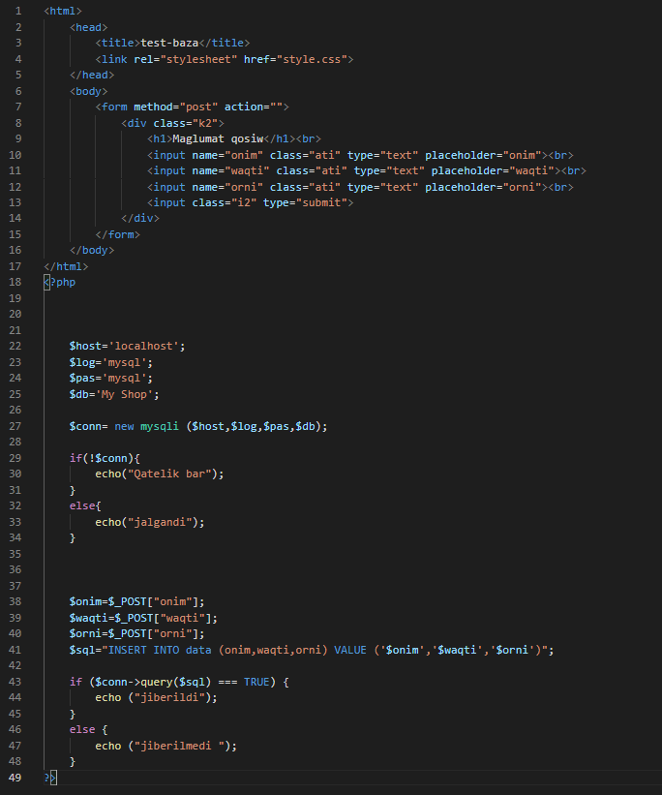

4. update.php

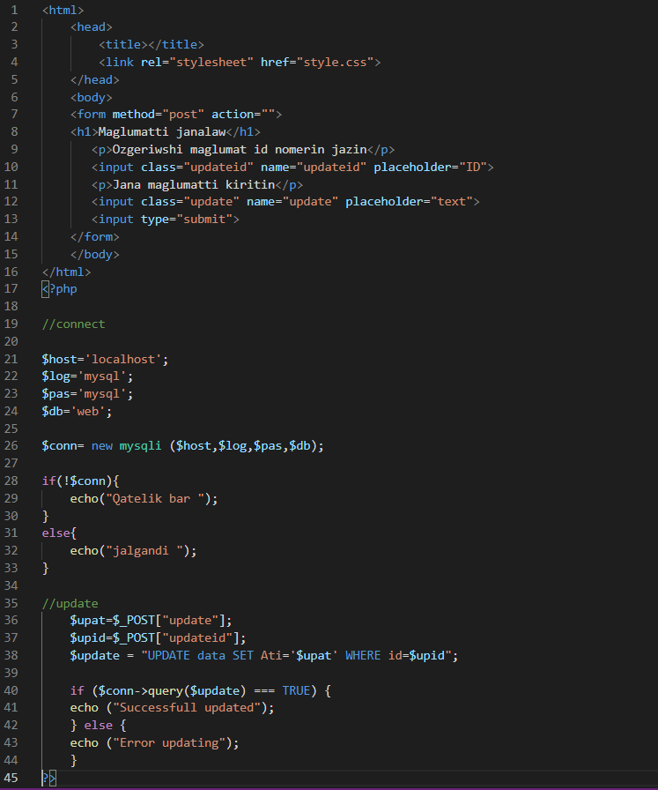

5. style.css
Kodlardın bárin jazıp bolǵannan keyin tabkitcamızǵa bezek berip alamız ol tómendegishe:

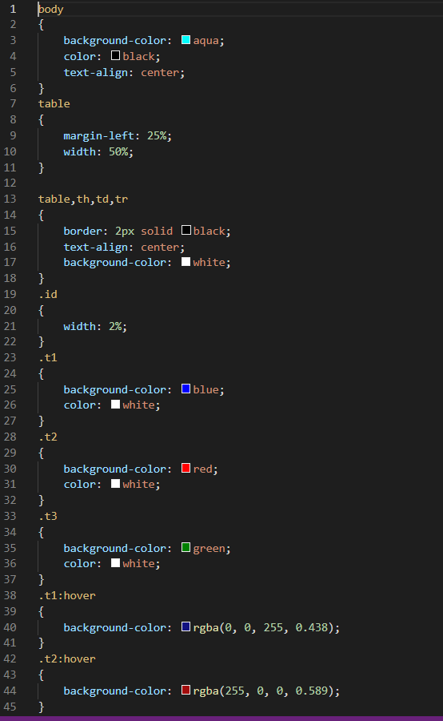

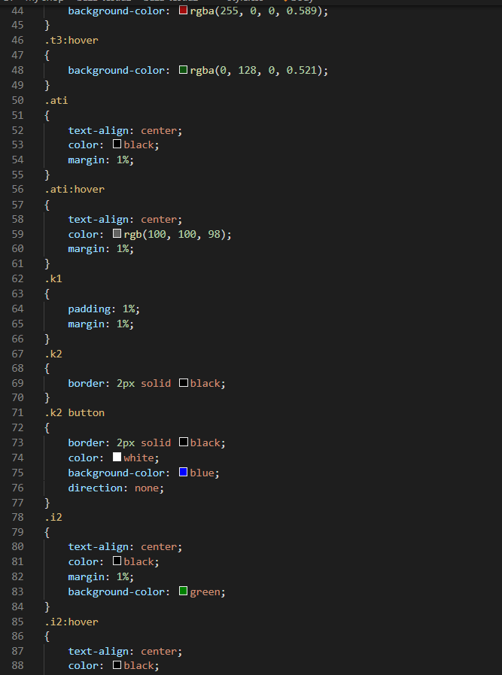
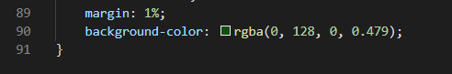

Endi kútilgen nátiyjeni alamız:


